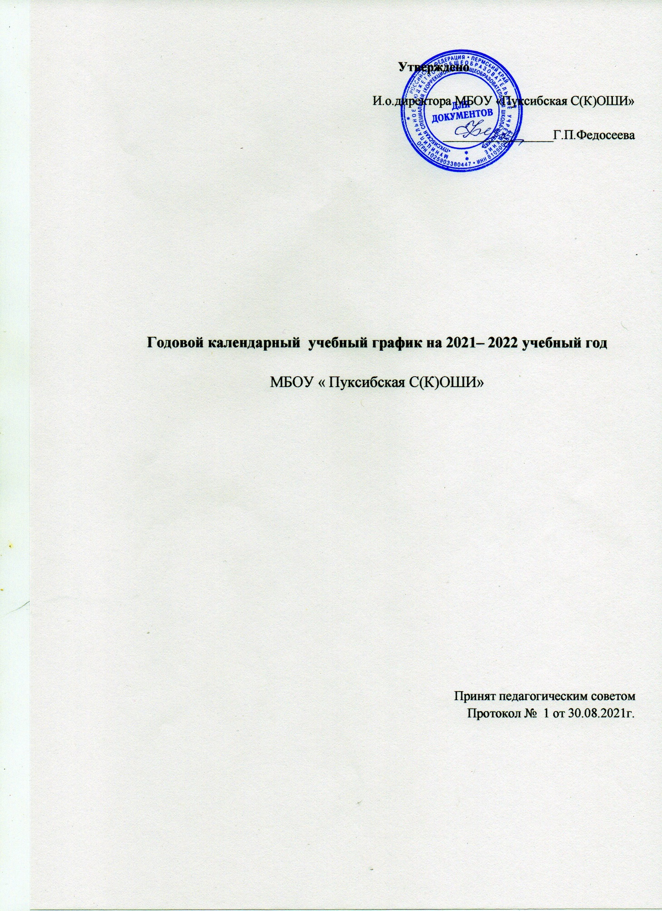

1.Учебный год

начало учебного года – 1 сентября 2021 года (среда)
окончание учебного года 1- 9 классы - 30 мая

2.Продолжительность учебного года / не считая практики/

В 1 классе — 33 недели
4-9 классах – 34 недели..

3. Время каникул:
 | Дата начала каникул | Дата окончания каникул
Осенние каникулы | 01.11.2021 | 07.11.2021
Зимние каникулы | 27.12.2021 г | 09.01.2021 г
Дополнительные каникулы для 1 класса | 07.02.2022г. | 14.02.2022г.
Весенние каникулы | 28.03.2021 г | 03.04.2021 г.
Летние каникулы | не менее 8 недель до начала учебного года

4. Нерабочие праздничные дни:

1 января - Новый год
7 января - Рождество Христово.
23 февраля – День защитника Отечества
8 марта – Международный женский день
1 мая- День солидарности трудящихся
9 мая - День Победы
12 июня - День России.
4 ноября – День народного единства.
В предпраздничные дни допускается сокращение рабочего дня на 1 час за счёт дифференцированного уплотнения рабочего времени.

5. Режим дня школы.
7-30 – 8-00 – подъём, зарядка, утренний туалет.
8-00 - 8-20 - завтрак,
8-20 – 8-.40 -прогулка
8-40 -8-55 -подготовка к урокам
9-00 - 15-00- уроки
11-40 - 12-10 – обед
12-55 - 13-10 — большая перемена
15-00- 15-40 – свободное время (прогулки, кл. часы, кружки)
15-40 - 16-00 – внеклассное чтение
16 -00 -16-10 -полдник
16.10 – 17-00- свободное время (прогулки, ОПТ)
17.00 – 17.30 – самоподготовка /1-час/
17-30 - 17-40 - перемена
17-40 - 18-10 – самоподготовка /2 час/
18-10- 18-20 – перемена
18-20 – 19-00- внеклассные коррекционно - развивающие занятия
19-00 – 19- 30- занятия по интересам, прогулка, уход за одеждой, просмотр телевизора
19-30 – 19-50 – ужин
19-50 – 20-10 - прогулка
20-10 – 21-00 - подготовка ко сну, бытовой труд, вечерний туалет
21-00 - отбой

6. Образовательный процесс
Начало учебных занятий – 9 ч. 00 мин.
Окончание учебных занятий 14-50
1,4 класс – 13.00
5 – 9 классы – 14.50
Занятия проводятся в первую смену
Режим работы школы
 | Начальная школа  (1, 4 классы) | Основная школа  (5-9 классы)
Продолжительность учебной недели (дней) | 5/6 | 6
Продолжительность уроков (мин) | 35/45 мин. | 45 мин
Продолжительность  перерывов (мин) | минимальная – 10  максимальная– 25 | минимальная – 10  максимальная– 25
Периодичность проведения промежуточной аттестации в переводных классах | Переводные контрольные работы  1 раз в год | Переводные контрольные работы  1 раз в год
Воскресенье – выходной.

Расписание звонков
 | начало | окончание
1-й урок | 9.00 | 9.45
2-й урок | 9.55 | 10.40
3-й урок | 10.55 | 11.40
4-й урок | 12.10 | 12.55
5-й урок | 13.10 | 13.55
6-й урок | 14.05 | 14.50

Групповые и индивидуальные занятия проводятся в соответствии с расписанием как в первую половину дня так и во вторую.

Летнюю трудовую практику обучающиеся проходят по ежегодному графику, утверждённому администрацией школы.

8-9классы- 20 дней
Итоговый контроль за знаниями учащихся.
  - Сроки проведения и продолжительность итоговой аттестации 9 кл. - 25-26 мая 2022г.
  - Сроки годовых административных контрольных работ с 10.05.2022г – 14.05.2022 г
  - Промежуточные итоги аттестации во 1,4, 5-9 кл. – по учебным четвертям.
  - При промежуточной аттестации используются оценки от 2 до 5 баллов согласно формам , периодичности и порядке текущего контроля успеваемости и промежуточной аттестации обучающихся.

6. Внеурочная деятельность

Продолжительность общешкольных внеклассных занятий - не более 1 часа.

Занятия в кружках , школьных клубах по интересам проводятся согласно расписания.
- Проведение массовых общешкольных мероприятий.
Работа с учащимися:
Общешкольная линейка
еженедельно, понедельник - 8-40.

Коррекционно - развивающие внеклассные занятия проводятся по плану воспитателей (понедельник, вторник, среда, четверг, пятница)

Спортивные часы, генеральная уборка- ( суббота, воскресенье).

Традиционные праздники

- День Знаний – 1 сентября /линейка, кл. часы, Урок Знаний/
- Новый год
- 23 февраля, 8 Марта
- Праздник школы
- последний звонок – 25 мая

Работа с педагогическим коллективом.
Педсовет школы – 1 раз в четверть согласно плана работы школы.
Совещания при директоре – 1 раз в месяц согласно плана работы школы.

8. Режим работы специалистов

Педагог – психолог работает и даёт консультации согласно графика работы, утверждённого директором школы.

Социальный педагог проводить консультации в рамках режима своего рабочего времени.

